**ĐỀ THI 31**

**Bài 76:**

***Chiếc bánh trung thu   
Nhân tròn ở giữa  
Hãy cắt 4 lần  
Thành 12 miếng  
Nhưng nhớ điều kiện   
Các miếng bằng nhau   
Và lần cắt nào  
Cũng qua giữa bánh***

**Bài giải:** Có nhiều cách cắt được các bạn đề xuất. Xin giới thiệu 3 cách.

***Cách 1:*** Nhát thứ nhất chia đôi theo bề dầy của chiếc bánh và để nguyên vị trí này cắt thêm 3 nhát (như hình vẽ).

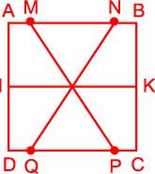

Lưu ý là AM = BN = DQ = CP = 1/6 AB và IA = ID = KB = KC = 1/2 AB.

Các bạn có thể dễ dàng chứng minh được 12 miếng bánh là bằng nhau và cả 3 nhát cắt đều đi qua đúng ... tâm bánh.

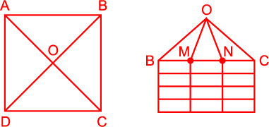***Cách 2:*** Cắt 2 nhát theo 2 đường chéo để được 4 miếng rồi chồng 4 miếng này lên nhau cắt 2 nhát để chia mỗi miếng thành 3 phần bằng nhau (lưu ý: BM = MN = NC).

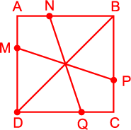***Cách 3:*** Nhát thứ nhất cắt như cách 1 và để nguyên vị trí này để cắt thêm 3 nhát như hình vẽ.

Lưu ý: AN = AM = CQ = CP = 1/2 AB.

**Bài 77: Mỗi đỉnh của một tấm bìa hình tam giác được đánh số lần lượt là 1; 2; 3. Người ta chồng các tam giác này lên nhau sao cho không có chữ số nào bị che lấp. Một bạn cộng tất cả các chữ số nhìn thấy thì được kết quả là 2002. Liệu bạn đó có tính nhầm không?**

**Bài giải:** Tổng các số trên ba đỉnh của mỗi hình tam giác là 1 + 2 + 3 = 6. Tổng này là một số chia hết cho 6. Khi chồng các hình tam giác này lên nhau sao cho không có chữ số nào bị che lấp, rồi tính tổng tất cả các chữ số nhìn thấy được phải có kết quả là số chia hết cho 6. Vì số 2002 không chia hết cho 6 nên bạn đó đã tính sai.

**Bài 78: Bạn hãy điền đủ 12 số từ 1 đến 12, mỗi số vào một ô vuông sao cho tổng 4 số cùng nằm trên một cột hay một hàng đều như nhau.**

**Bài giải:**

Tổng các số từ 1 đến 12 là: (12+1) x 12 : 2 = 78

Vì tổng 4 số cùng nằm trên một cột hay một hàng đều như nhau nên tổng số của 4 hàng và cột phải là một số chia hết cho 4. Đặt các chữ cái A, B, C, D vào các ô vuông ở giữa (hình vẽ).

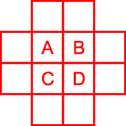

Khi tính tổng số của 4 hàng và cột thì các số ở các ô A, B, C, D được tính hai lần. Do đó để tổng 4 hàng, cột chia hết cho 4 thì tổng 4 số của 4 ô A, B, C, D phải chia cho 4 dư 2 (vì 78 chia cho 4 dư 2). Ta thấy tổng của 4 số có thể là: 10, 14, 18, 22, 26, 30, 34, 38, 42.

Ta xét một vài trường hợp:

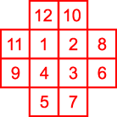1) Tổng của 4 số bé nhất là 10. Khi đó 4 số sẽ là 1, 2, 3, 4. Do đó tổng của mỗi hàng (hay mỗi cột) là: (78 + 10) : 4 = 22. Xin nêu ra một cách điền như hình dưới:

2) Tổng của 4 số là 14. Ta có:  
14 = 1 + 2 + 3 + 8 = 1 + 2 + 4 + 7 = 1 + 3 + 4 + 6 = 2 + 3 + 4 + 5.

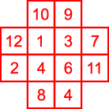Do đó tổng của mỗi hàng (hay mỗi cột) là: (78 + 14) : 4 = 23.

Xin nêu ra một cách điền như hình sau:

Các trường hợp còn lại sẽ cho ta kết quả ở mỗi hàng (hay mỗi cột) lần lượt là 24, 25, 26, 27, 28, 29, 30. Có rất nhiều cách điền đấy! Các bạn thử tìm tiếp xem sao?

**Bài 79:**

***Một đội tuyển tham dự kỳ thi học sinh giỏi 3 môn Văn, Toán, Ngoại ngữ do thành phố tổ chức đạt được 15 giải. Hỏi đội tuyển học sinh giỏi đó có bao nhiêu học sinh? Biết rằng:***

***Học sinh nào cũng có giải.***

***Bất kỳ môn nào cũng có ít nhất 1 học sinh chỉ đạt 1 giải.***

***Bất kỳ hai môn nào cũng có ít nhất 1 học sinh đạt giải cả hai môn.***

***Có ít nhất 1 học sinh đạt giải cả 3 môn.***

***Tổng số học sinh đạt 3 giải, 2 giải, 1 giải tăng dần.***

**Bài giải:**

Gọi số học sinh đạt giải cả 3 môn là a (học sinh)

Gọi số học sinh đạt giải cả 2 môn là b (học sinh)

Gọi số học sinh chỉ đạt giải 1 môn là c (học sinh)

Tổng số giải đạt được là:

3 x a + 2 x b + c = 15 (giải).

Vì tổng số học sinh đạt 3 giải, 2 giải, 1 giải tăng dần nên a < b < c.

Vì bất kỳ 2 môn nào cũng có ít nhất 1 học sinh đạt giải cả 2 môn nên:

- Có ít nhất 1 học sinh đạt giải cả 2 môn Văn và Toán.

- Có ít nhất 1 học sinh đạt giải cả 2 môn Toán và Ngoại Ngữ.

- Có ít nhất 1 học sinh đạt giải cả 2 môn Văn và Ngoại Ngữ.

Do vậy b= 3.

Giả sử a = 2 thì b bé nhất là 3, c bé nhất là 4; do đó tổng số giải bé nhất là:

3 x 2 + 2 x 3 + 4 = 16 > 15 (loại). Do đó a < 2, nên a = 1.

Ta có: 3 x 1 + 2 x b + c = 15 suy ra: 2 x b + c = 12.

Nếu b = 3 thì c = 12 - 2 x 3 = 6 (đúng).

Nếu b = 4 thì c = 12 - 2 x 4 = 4 (loại vì trái với điều kiện b < c)

Vậy có 1 bạn đạt 3 giải, 3 bạn đạt 2 giải, 6 bạn đạt 1 giải.

Đội tuyển đó có số học sinh là:

1 + 3 + 6 = 10 (bạn).

**Bài 80: Điền số**

***Sử dụng các số 3, 5, 8, 10 và các dấu +, - , x để điền vào mỗi ô còn trống ở bảng sau:***

***( Chỉ được điền một dấu hoặc một số vào mỗi hàng hoặc mỗi cột. Điền từ trái sang phải, từ trên xuống dưới)***

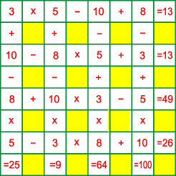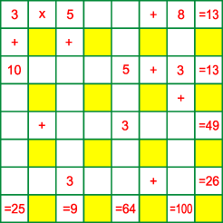

**Bài giải:** Bạn đọc có thể xét các tổng theo từng hàng, từng cột và không khó khăn lắm sẽ có kết quả sau: